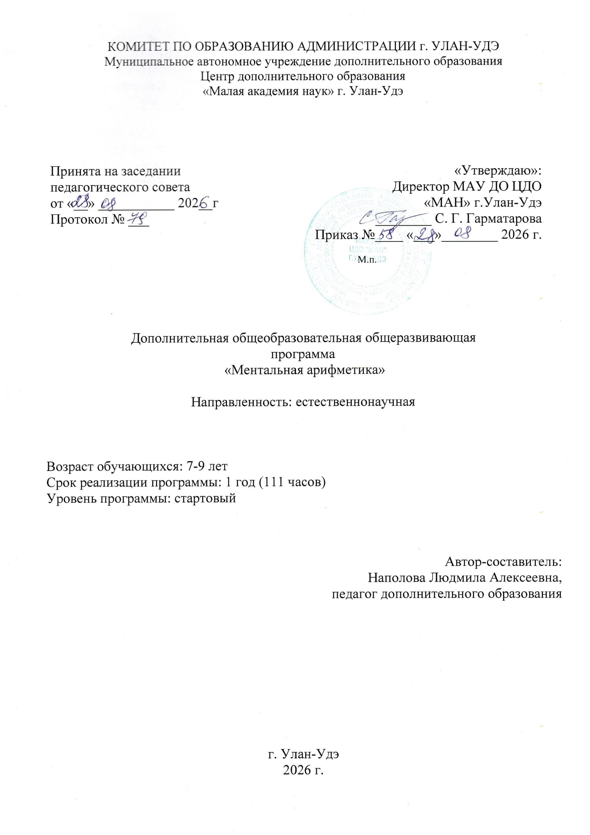
КОМИТЕТ ПО ОБРАЗОВАНИЮ АДМИНИСТРАЦИИ г. УЛАН-УДЭ
Муниципальное автономное учреждение дополнительного образования
Центр дополнительного образования
«Малая академия наук» г. Улан-Удэ

Принята на заседании  педагогического совета  от «__» ___________ 202__г  Протокол № ___ | «Утверждаю»:  Директор МАУ ДО ЦДО  «МАН» г.Улан-Удэ  ________ С. Г. Гарматарова  Приказ №____ «___»________ 2026 г.  М.п.

Дополнительная общеобразовательная общеразвивающая
программа
«Ментальная арифметика»

Направленность: естественнонаучная

Возраст обучающихся: 7-9 лет
Срок реализации программы: 1 год (111 часов)
Уровень программы: стартовый

Автор-составитель:
Наполова Людмила Алексеевна,
педагог дополнительного образования

г. Улан-Удэ
2026 г.

Рекомендована  методическим советом  Протокол №  от «___» _______ 2026 г. | «Согласовано»:  Зам. директора по УВР МАУ ДО ЦДО «МАН» г.Улан-Удэ  __________Хамаганова М.Н.  «___» _________ 2026 г.
при внесении изменений  в последующие годы:  Протокол №  от « » ________202 г. | «Согласовано»:  Зам. директора по УВР МАУ ДО ЦДО «МАН» г.Улан-Удэ  __________Хамаганова М.Н.  « » _________202 г.
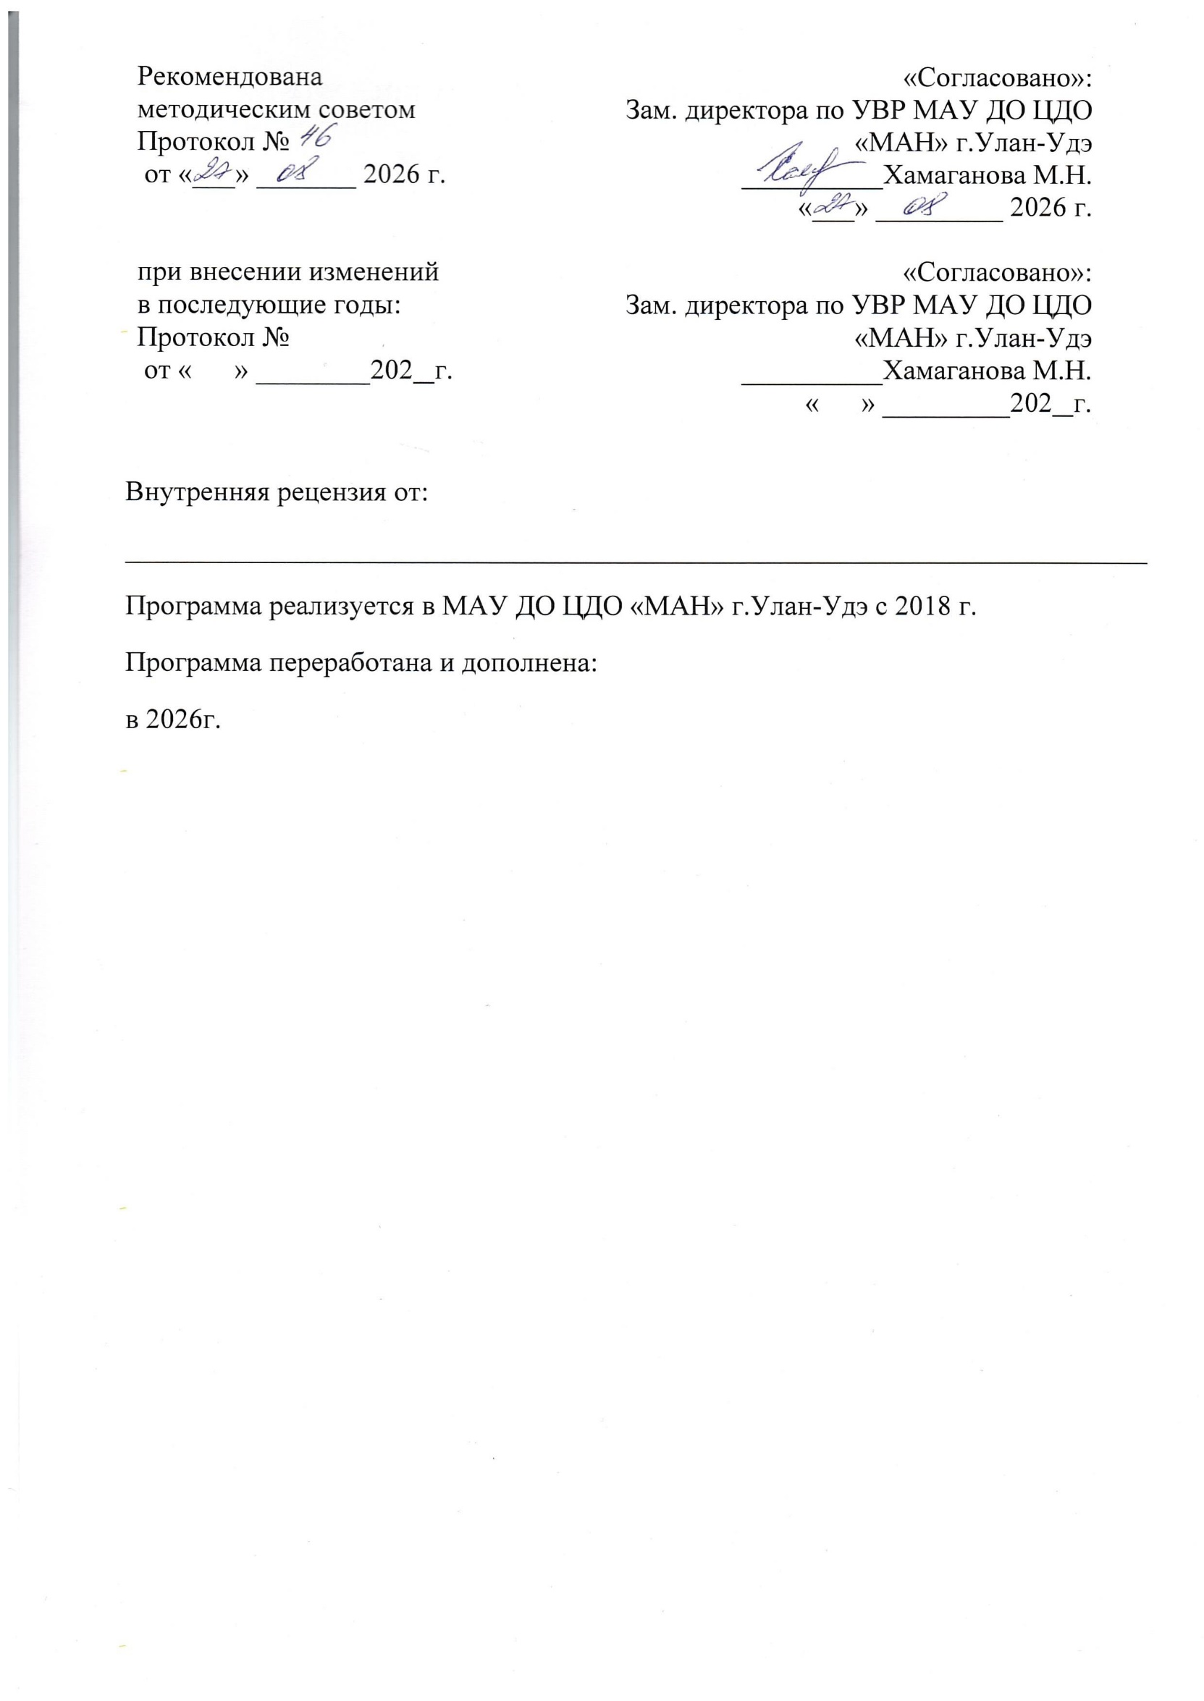
Внутренняя рецензия от:
________________________________________________________________________
Программа реализуется в МАУ ДО ЦДО «МАН» г.Улан-Удэ с 2018 г.
Программа переработана и дополнена:
в 2026г.

Оглавление
- Комплекс основных характеристик дополнительной
общеразвивающей программы
  - Пояснительная записка
  - Цель, задачи, ожидаемые результаты
  - Содержание программы

- Комплекс организационно педагогических условий
  - Календарный учебный график
  - Условия реализации программы
  - Формы аттестации
  - Оценочные материалы
  - Методические материалы
  - Список литературы

1.Комплекс основных характеристик дополнительной общеобразовательной общеразвивающей программы

1.1. ПОЯСНИТЕЛЬНАЯ ЗАПИСКА

Основные характеристики программы:
Дополнительная общеразвивающая программа «Ментальная арифметика» (далее - Программа) реализуется в соответствии нормативно-правовыми документами:
- Федеральный закон от 29.12.2012 № 273-ФЗ (статья 75, пункт 2) «Об образовании в РФ» https://www.zakonrf.info/zakon-ob-obrazovanii-v-rf/75/
- Распоряжение Правительства РФ от 31 марта 2022 г. N 678-р Об утверждении Концепции развития дополнительного образования детей до 2030 г. и плана мероприятий по ее реализации https://www.garant.ru/products/ipo/prime/doc/403709682/
- Постановление Главного государственного санитарного врача РФ от 04.07.2014 N 41 "Об утверждении СанПиН 2.4.4.3172-14 ".
https://docs.cntd.ru/document/420207400
- Распоряжение Правительства Российской Федерации от 29 мая 2015 года № 996-р «Стратегия развития воспитания в Российской Федерации на период до 2025 года»;
https://rg.ru/documents/2015/06/08/vospitanie-dok.html
- Письмо Минобрнауки России от 18.11.2015 № 09-3242 «О направлении информации» (вместе с «Методическими рекомендациями по проектированию дополнительных общеразвивающих программ (включая разноуровневые программы)». https://summercamps.ru/wp-content/uploads/documents/document__metodicheskie-rekomendacii-po-proektirovaniyu-obscherazvivayuschih-program.pdf
- Об утверждении санитарных правил СП 2.4.3648-20 "Санитарно-эпидемиологические требования к организациям воспитания и обучения, отдыха и оздоровления детей и молодежи"// Постановление Главного государственного санитарного врача Российской Федерации от 28.09.2020 №2. https://укцсон.рф/upload/documents/informatsiya/organizatsiya-otdykha-i-ozdorovleniya-detey/3.%20%D0%A1%D0%9F%202.4.3648-20.pdf
- Письмо Министерства просвещения Российской Федерации от 07.05.2020г. № ВБ – 976/04 «Рекомендации по реализации внеурочной деятельности, программы воспитания и социализации и дополнительных общеобразовательных программ с применением дистанционных образовательных технологий»
https://www.garant.ru/products/ipo/prime/doc/73931002/
- Приказ Министерства просвещения РФ от 27 июля 2022 г. N 629 “Об утверждении Порядка организации и осуществления образовательной деятельности по дополнительным общеобразовательным программам”
https://www.garant.ru/products/ipo/prime/doc/405245425/
- Устав учреждения утв. Приказом МУ «Комитет по образованию Администрации г.Улан-Удэ» от 20.04.2022 г.№374.
Актуальность:
выбора определена результатами диагностики познавательных процессов младших школьников: у учащихся слабо развиты память, устойчивость и концентрация внимания, наблюдательность, воображение, быстрота реакции. В «Концепции развития дополнительного образования детей» подчеркивается «актуальность такой организации образования, которая обеспечивала бы способность человека включаться в общественные и экономические процессы».
Вид программы: модифицированная программа.
Направленность программы: естественнонаучная.
Адресат программы Данная образовательная общеразвивающая программа предназначена для учащихся младшего школьного возраста (7-9лет) Центра дополнительного образования «Малая академия наук» (111 часов, 3 ч. в неделю).
Программа направлена на развитие навыков, необходимых для достижения каждым учащимся жизненного успеха: самостоятельность, инициативность, фотографическая память, концентрация внимания, креативное мышление, моментальный счет в уме многозадачных чисел, воображение, пространственное мышление, логическое мышление, уверенность в себе.
Срок и объем освоения программы:
Срок реализации Программы - 1 года (111 часов).
Форма обучения: очная.
Особенности организации образовательной деятельности: Группа состоит из учащихся 1-3 классов.
Режим занятий: 3 часа 1 раз в неделю.

1.2. ЦЕЛЬ, ЗАДАЧИ, ОЖИДАЕМЫЕ РЕЗУЛЬТАТЫ.
Цель: развитие интеллектуальных и познавательных способностей, вычислительных навыков детей, возможностей восприятия и обработки информации посредством обучения счету на абаке.
Образовательные задачи:
- привитие интереса у учащихся к математике;
- обучение детей приёмам устного счета с использованием абака;
- углубление и расширение знаний по математике.
Обучающие (предметные):
- обучить детей приёмам устного счета с использованием абака;
- обучить умению выстраивать мысленную картину чисел на абаке, увеличивая тем самым объем долговременной и визуальной памяти;
- развить математический кругозор, мышление, память, внимание, правого и левого полушария головного мозга, исследовательских умений учащихся;
- научить концентрироваться и распределять внимание;
- научить пониманию сути арифметических действий;
- развить логическое и алгоритмическое мышление, пространственное воображение и математическую речь, основам счёта, измерения, наглядного представления данных в разной форме (таблицы, схемы, диаграммы), записи и выполнения алгоритмов.
Воспитательные (личностные) –
- способствовать воспитанию желания и умения взаимодействовать со сверстниками, взрослыми;
- воспитание настойчивости, инициативы, самостоятельности;
- сформировать ответственность за начатое дело;
- сформировать мотивацию на получение дополнительных знаний;
- сформировать навыки здорового образа жизни;
- сформировать мотивацию на получение дополнительных знаний;
- развить скорость мышления и скорость обработки информации;
- развить зрительное и слуховое внимание.
Развивающие (метапредметные) –
- способствовать развитию воображения, мелкой моторики;
- развитие математического кругозора, мышления, фотографической памяти, внимания, правого и левого полушария головного мозга,
- исследовательских и творческих умений учащихся.
Ожидаемые результаты:
После успешного завершения курса «Ментальная арифметика», обучающиеся смогут демонстрировать предметные, метапредметные и личностные результаты.
Предметные:
обучающийся будет знать;
- приёмы устного счета с использованием абака;
- приемы выстраивания чисел на абаке, увеличивая тем самым объем долговременной и визуальной памяти;
у обучающегося будут сформированы:
- умение быстро складывать и вычитать в уме;
- понимание сути арифметических действий;
- умение концентрироваться и распределять внимание;
- логическое и алгоритмическое мышление, пространственное воображение и математическая речь, основы счёта, измерения, наглядного представления данных в разной форме (таблицы, схемы, диаграммы), записи и выполнения алгоритмов.
Метапредметные:
у обучающегося будут/ будет:
- развиты практические навыки логического мышления посредством задействования совместной работы левого и правого полушарий головного мозга;
- улучшена зрительная и слуховая память;
- повышена способность к концентрации и вниманию;
- развит творческий потенциал, исходя из его природных способностей;
- повышен общий интеллектуальный уровень, в том числе интерес к точным наукам - арифметике и математике;
- развито умение использовать приобретённые математические знания для описания и объяснения окружающих предметов, процессов, явлений, а также для оценки их количественных и пространственных отношений.
Личностные:
у обучающегося будет/будут:
- сформированы коммуникативные навыки: умение взаимодействовать со сверстниками и с взрослыми;
- сформированы навыки выполнения заданий проблемного и эвристического характера;
- развиты внимательность, настойчивость, целеустремленность, умение преодолевать трудности;
- сформировано чувство справедливости, ответственности;
- сформированы самостоятельность суждений, независимость и нестандартность мышления;
- сформирован навык инициативной и самостоятельной работы;
- сформированы навыки здорового образа жизни;
- сформирована мотивация на получение дополнительных знаний;
- развиты скорость мышления и скорость обработки информации;
- развиты зрительное и слуховое внимание.
1.3. СОДЕРЖАНИЕ ПРОГРАММЫ
«Ментальная арифметика»
Стартовый уровень (1 год обучения)
Учебный план
Таблица 1.3.1
№  п/п | Название раздела, темы | Количество часов |  |  | Формы аттестации/контроля
№  п/п | Название раздела, темы | Всего | Теория | Практика | Формы аттестации/контроля
1 | Вводное занятие. Ментальная арифметика. Уровень 1. | 37 | 11 | 26 | Тест
2 | Ментальная арифметика. Уровень 2. | 37 | 11 | 26 | Тест
3 | Ментальная арифметика. Уровень 3. | 37 | 11 | 26 | Тест
 | Итого: | 111 | 33 | 78

Формы контроля:
В процессе обучения для оценки достижения цели и задач программы в конце каждой темы предусмотрена промежуточная аттестация в виде тестирования. Для отслеживания и фиксации образовательных результатов предусмотрены следующие формы: журнал посещаемости, внутренний мониторинг (тестирование обучающихся).
Для демонстрации образовательных результатов родители обучающихся приглашаются на родительские собрания.
Для определения уровня усвоения программы применяются два вида мониторинга:
- внутренний (наблюдение);
- внешний (участие в тестировании).
Внутренний мониторинг
В начале каждого года обучения проводится первичная фиксация уровня знаний, где детям предлагается задания с математическими действиями. Педагог фиксирует индивидуальные способности ребенка по основным навыкам выполнения задания.
В конце года проводится мониторинг по этим же навыкам, что позволят педагогу проследить динамику уровня усвоения программы.
Внешний мониторинг
В конце освоения каждого уровня (темы) проводится тестирование учащихся. Виды контроля:
Входной контроль (проверка знаний учащихся на начальном этапе освоения Программы). Проводится в начале реализации Программы в форме опроса, педагогического наблюдения.
Текущий контроль (отслеживание активности обучающихся на занятии). Текущим контролем является диагностика, проводимая по окончанию каждого занятия, усвоенных детьми умений и навыков, правильности выполнения учебного задания (справился или не справился).
Промежуточный контроль (подведение промежуточных итогов). Проводится в форме контрольного занятия либо открытого занятия, индивидуального опроса, тестирования.
Итоговый контроль (заключительная проверка знаний, умений, навыков по итогам реализации Программы в каждом учебном году). Итоговый контроль по темам проходит в 14 форме контрольной работы, тестирования. Результаты контроля фиксируются в протоколах.
Сроки проведения:
- сентябрь – входящая диагностика и контроль;
- декабрь – промежуточная диагностика и контроль;
- апрель-май - итоговая диагностика и контроль.
Содержание учебного плана

Вводное занятие. Введение в предмет.
Знакомство. Инструктаж по технике безопасности. Расписание и организационные вопросы. Входная диагностическая работа.
Введение в ментальную арифметику. Содержание и структура предмета.
Ментальная арифметика. Уровень 1.
Знакомство с ментальной арифметикой. Сложение и вычитание в пределах 4
Развитие вычислительных способностей, сложение и вычитание в пределах 5-ти Развитие вычислительных способностей, сложение и вычитание в пределах 9-ти
Сложение и вычитание десятков
Сложение и вычитание десятков. Разные цифры
Простое сложение вычитание +/- 6, 7, 8, 9.
Простое сложение вычитание десятков.
Состав числа 5, сложение. +1=+5-4, +2=+5-3.
Состав числа 5, сложение. +3=+5-2, +4=+5-1.
Состав числа 5, вычитание. -1=-5+4, -2=-5+3.
Состав числа 5, вычитание. -3=-5+2, -4=-5+3.
Урок закрепления. Тест.
Ментальная арифметика. Уровень 2.
Состав числа 10, сложение. +1=+10-9, +2=+10-8.
Состав числа 10, сложение. +3=+10-7, +4=+10-6.
Состав числа 10, сложение. +5=+10-5. Закрепление +1, +2, +3, +4.
Состав числа 10, сложение. +6=+10-4, +6=+10-5+1.
Состав числа 10, сложение. +7=+10-3, +7=+10-5+2.
Состав числа 10, сложение. +8=+10-2, +8=+10-5+3.
Состав числа 10, сложение. +8=+10-2, +8=+10-5+3.
Урок закрепления. Тест.
Ментальная арифметика. Уровень 3.
Состав числа 10, вычитание. -1=-10+9, -2=-10+8.
Состав числа 10, вычитание. -3=-10+7, -4=-10+6.
Состав числа 10, вычитание. -5=-10+5. Закрепление -1,-2,-3,-4.
Состав числа 10, вычитание. -6=-10+4, -6=-10+5-1.
Состав числа 10, вычитание. -7=-10+3, -7=-10+5-2.
Состав числа 10, вычитание. -8=-10+2, -8=-10+5-3.
Состав числа 10, вычитание. -8=-10-2, +8=+10+5-3.
Урок закрепления. Тест.
2. Комплекс организационно - педагогических условий
2.1. КАЛЕНДАРНО-УЧЕБНЫЙ ГРАФИК
ПДО: Наполова Людмила Алексеевна
Место проведения: МАУ ДО ЦДО «МАН», ул. Цивилева, 5а
Форма занятия: очная
Месяц: сентябрь - май

№  п/п | Месяц | Число | Время проведения занятия | Форма занятия | Кол-во часов | Тема занятия | Место проведения | Форма контроля
1 | сентябрь | 7 | 09.00-11.20 | Лекция. Практика. | 3 | Вводное занятие. Входная диагностика. Ментальная арифметика. Уровень 1. | каб. №5  МАУ ДО ЦДО МАН г.Улан-Удэ  1
2 | сентябрь | 14 | 09.00-11.20 | Лекция. Практика. | 3 | Знакомство с ментальной арифметикой. Сложение и вычитание в пределах 4 | каб. №5  МАУ ДО ЦДО МАН г.Улан-Удэ  1
3 | сентябрь | 21 | 09.00-11.20 | Лекция. Практика. | 3 | Развитие вычислительных способностей, сложение и вычитание в пределах 5-ти | каб. №5  МАУ ДО ЦДО МАН г.Улан-Удэ  1
4 | сентябрь | 28 | 09.00-11.20 | Лекция. Практика. | 3 | Развитие вычислительных способностей, сложение и вычитание в пределах 5-ти | каб. №5  МАУ ДО ЦДО МАН г.Улан-Удэ  1
5 | сентябрь | 5 | 09.00-11.20 | Лекция. Практика. | 3 | Развитие вычислительных способностей, сложение и вычитание в пределах 9-ти | каб. №5  МАУ ДО ЦДО МАН г.Улан-Удэ  1
6 | о к  т ябрь | 12 |  | Лекция. Практика. | 3 | Развитие вычислительных способностей, сложение и вычитание в пределах 9-ти | каб. №5  МАУ ДО ЦДО МАН г.Улан-Удэ  1
7 | ноябрь | 19 | 09.00-11.20 | Лекция. Практика. | 3 | Тема 1. Простое сложение вычитание +/- 1,2,3,4,5. +/-5 | каб. №5  МАУ ДО ЦДО МАН г.Улан-Удэ  1
8 | ноябрь | 26 | 09.00-11.20 | Лекция. Практика. | 3 | Тема 2. Простое сложение вычитание +/- 6, 7, 8, 9. | каб. №5  МАУ ДО ЦДО МАН г.Улан-Удэ  1
9 | ноябрь | 2 | 09.00-11.20 | Лекция. Практика. | 3 | Тема 3: Простое сложение вычитание десятков +/-10,20,30; +/-10-99 | каб. №5  МАУ ДО ЦДО МАН г.Улан-Удэ  1
10 | ноябрь | 9 | 09.00-11.20 | Лекция. Практика. | 3 | Тема 4. Состав числа 5, сложение. +1=+5-4, +2=+5-3. | каб. №5  МАУ ДО ЦДО МАН г.Улан-Удэ  1
11 |  | 16 | 09.00-11.20 | Лекция. Практика. | 3 | Тема 5. Состав числа 5, сложение. +3=+5-2, +4=+5-1. | каб. №5  МАУ ДО ЦДО МАН г.Улан-Удэ  1
12 |  | 23 | 09.00-11.20 | Лекция. Практика. | 3 | Тема 6. Состав числа 5, вычитание. -1=-5+4, -2=-5+3. | каб. №5  МАУ ДО ЦДО МАН г.Улан-Удэ  1
13 |  | 30 | 09.00-11.20 | Лекция. Практика. | 3 | Тема 7. Состав числа 5, вычитание. -3=-5+2, -4=-5+3. | каб. №5  МАУ ДО ЦДО МАН г.Улан-Удэ  1
14 |  | 7 | 09.00-11.20 | Лекция. Практика. | 3 | Урок закрепления. Тест. | каб. №5  МАУ ДО ЦДО МАН г.Улан-Удэ  1 | Тест
15 | декабрь | 14 | 09.00-11.20 |  | 3 | Ментальная арифметика. Уровень 2. Тема 1. Состав числа 10. +1=+10-9, +2=+10-8 | каб. №5  МАУ ДО ЦДО МАН г.Улан-Удэ  1
16 | декабрь | 21 | 09.00-11.20 |  | 3 | Тема 1. Состав числа 10. +1=+10-9, +2=+10-8 | каб. №5  МАУ ДО ЦДО МАН г.Улан-Удэ  1
17 | декабрь | 28 | 09.00-11.20 |  | 3 | Тема2. Состав числа 10, сложение. +3=+10-7, +4=+10-6. | каб. №5  МАУ ДО ЦДО МАН г.Улан-Удэ  1
18 | январь | 11 |  |  | 3 | Тема 3. Состав числа 10, сложение. +5=+10-5. Закрепление +1,+2,+3,4. | каб. №5  МАУ ДО ЦДО МАН г.Улан-Удэ  1
19 | январь | 18 |  |  | 3 | Тема 4. Состав числа 10, сложение. +6=+10-4, +6=+10-5+1. | каб. №5  МАУ ДО ЦДО МАН г.Улан-Удэ  1
20 | январь | 25 | 09.00-11.20 |  | 3 | Тема 5. Состав числа 10, сложение. +7=+10-3, +7=+10-5+2. | каб. №5  МАУ ДО ЦДО МАН г.Улан-Удэ  1
21 | январь | 1 | 09.00-11.20 |  | 3 | Тема 6. Состав числа 10, сложение. +8=+10-2, +8=+10-5+3. | каб. №5  МАУ ДО ЦДО МАН г.Улан-Удэ  1
22 | февраль | 13 |  |  | 3 | Тема 7. Состав числа 10, сложение. +8=+10-2, +8=+10-5+3 | каб. №5  МАУ ДО ЦДО МАН г.Улан-Удэ  1
23 | февраль | 15 |  |  | 3 | Урок закрепления. Тест. | каб. №5  МАУ ДО ЦДО МАН г.Улан-Удэ  1 | Тест
24 | февраль | 27 | 09.00-11.20 |  | 3 | Ментальная арифметика. Уровень 3. Тема 1. Состав числа 10, вычитание. -1=-10+9, -2=-10+8. | каб. №5  МАУ ДО ЦДО МАН г.Улан-Удэ  1 | Тест
25 | февраль | 1 | 09.00-11.20 |  | 3 | Тема 1. Состав числа 10, вычитание. -1=-10+9, -2=-10+8. | каб. №5  МАУ ДО ЦДО МАН г.Улан-Удэ  1 | Тест
26 | март | 13 |  |  | 3 | Тема 2. Состав числа 10, вычитание. -3=-10+7, -4=-10+6. | каб. №5  МАУ ДО ЦДО МАН г.Улан-Удэ  1 | Тест
27 | март | 15 |  |  | 3 | Тема 3. Состав числа 10, вычитание. -5=-10+5. Закрепление -1,-2,-3,-4. | каб. №5  МАУ ДО ЦДО МАН г.Улан-Удэ  1 | Тест
28 | март | 22 | 09.00-11.20 |  | 3 | Тема 4. Состав числа 10, вычитание. -6=-10+4, -6=-10+5-1. | каб. №5  МАУ ДО ЦДО МАН г.Улан-Удэ  1 | Тест
29 | март | 29 | 09.00-11.20 |  | 3 | Тема 5. Состав числа 10, вычитание. -7=-10+3 | каб. №5  МАУ ДО ЦДО МАН г.Улан-Удэ  1 | Тест
30 | март | 5 | 09.00-11.20 |  | 3 | Тема 5. Состав числа 10, вычитание. -7=-10+5-2. | каб. №5  МАУ ДО ЦДО МАН г.Улан-Удэ  1 | Тест
31 | апрель | 12 |  |  | 3 | Тема 6. Состав числа 10, вычитание. -8=-10+2, -8=-10+5-3. | каб. №5  МАУ ДО ЦДО МАН г.Улан-Удэ  1 | Тест
32 | апрель | 19 | 09.00-11.20 |  | 3 | Тема 6. Состав числа 10, вычитание. -8=-10+5-3.. | каб. №5  МАУ ДО ЦДО МАН г.Улан-Удэ  1 | Тест
33 | апрель | 26 | 09.00-11.20 |  | 3 | Тема 7. Состав числа 10, вычитание. -8=-10-2,. | каб. №5  МАУ ДО ЦДО МАН г.Улан-Удэ  1
34 | апрель | 12 | 09.00-11.20 |  | 3 | Тема 7. Состав числа 10, вычитание. +8=+10+5-3 | каб. №5  МАУ ДО ЦДО МАН г.Улан-Удэ  1
35 | май | 17 |  |  | 3 | Урок закрепления. Тест
36 |  | 24 |  |  | 3 | Проведение Олимпиады по ментальной арифметике. |  | Тест
37 |  | 31 |  |  | 3 | Итоговое занятие |  | Беседа
ИТОГО: |  |  |  |  | 111

Таблица 2.1.1.
Количество учебных недель | 37 недели
Количество учебных дней | 1 год обучения (37 дня)
Даты начала и окончания учебного года | 1 сентября
Даты начала и окончания учебного года | 31 мая
Сроки промежуточной аттестации | входная - сентябрь  промежуточная- декабрь
2.2. УСЛОВИЯ РЕАЛИЗАЦИИ ПРОГРАММЫ.
Таблица 2.2.1.
Аспекты | Характеристика (заполнить)
Материально-техническое обеспечение | Площадь аудитории 30,0 м²  учебная аудитория для проведения занятий лекционного типа, занятий семинарского типа, групповых и индивидуальных консультаций, текущего контроля и промежуточной аттестации  Перечень оборудования, инструментов и материалов, необходимых для реализации программы, учебная литература (при наличии)  - доска аудиторная (1 шт.)  - монитор (1 шт.)  - переносной проектор (1 шт.)  - системный блок (1 шт.)  - абак ученический (10 шт.)  - абак учительский (1 шт.)  - учебники 1, 2, 3 уровней (30 шт.)  - набор цветных карандашей (10 шт.)  - простые карандаши (10 шт.)  - ластики (10 шт.)  - онлайн-тренажер (1 шт.)  Мебель:  - Место преподавателя (1 шт.)  - Стол ученический (6 шт.)  - Стул (12 шт.)
Информационное обеспечение  Ссылки: | Федеральный портал. Российское образование. http://www.edu.ru/  Естественный научно-образовательный портал. http://www.en.edu.ru/catalogue/304  Российский образовательный портал. http://www.school.edu.ru/
Кадровое обеспечение | ПДО
2.3. ФОРМЫ АТТЕСТАЦИИ.
Формами аттестации являются: зачет на основе тестирования.
2.4. ОЦЕНОЧНЫЕ МАТЕРИАЛЫ.
Таблица 2.4.1.
Показатели качества реализации ДООП | Методики
Уровень развития творческого потенциала учащихся | Учебно-методическое пособие «Мониторинг качества образовательного процесса в УДОД» Р.Д. Хабдаева, И.К. Михайлова
Уровень развития высших психических функций ребёнка
Уровень развития социального опыта учащихся
Уровень развития творческого потенциала учащихся | Методика «Креативность личности» Д. Джонсона
Уровень развития социального опыта учащихся | Тест «Уровень социализации личности» (версия Р.И.Мокшанцева)
Уровень сохранения и укрепления здоровья учащихся | «Организация и оценка здоровьесберегающей деятельности образовательных учреждений» под ред. М.М. Безруких
Уровень теоретической подготовки учащихся | Итоговые тестирования
Уровень удовлетворенности родителей предоставляемыми образовательными услугами | Изучение удовлетворенности родителей работой образовательного учреждения (методика Е.Н.Степановой)
Оценочные материалы (указать конкретно по предметам в соответствии с формами аттестации) | Ссылка на папку (шаблоны, действующая диагностика, мониторинг)

2.5. МЕТОДИЧЕСКИЕ МАТЕРИАЛЫ.
Методы обучения: словесный, наглядный, объяснительно-иллюстративный, репродуктивный, частично-поисковый, исследовательский, игровой, дискуссионный.
Формы организации образовательной деятельности: индивидуально-групповая, групповая, практическое занятие, открытое занятие, беседа, олимпиада.
Педагогические технологии: технология группового обучения, технология проблемного обучения, технология исследовательской деятельности, здоровье сберегающая технология.
Формы проведения игровых уроков: физкультминутка, игра в слова, игра с флеш-картами.
Развитие творческих способностей
1. Уроки логического мышления:
- Разминка;
- Логические задачи.
2. Уроки нетрадиционного мышления:
- Игра кулак, ребро, ладонь.
- Загадки, ребусы, кроссворды;
3. Уроки-игры «Узнаем свои возможности»:
- Улучшаем координацию движения;
- Тренируем гибкость мышления и быстроту реакции;
- Развиваем глазомер;
- Тренируем внимание и наблюдательность;
4. Улучшаем память :
- Приемы запоминания;
- Тренировка слуховой памяти;
- Тренировка зрительной памяти.
СПИСОК ЛИТЕРАТУРЫ.
- Вендланд Д. «Изучение арифметики с помощью абакуса», ЭКСМО, Москва, 2018
- Кац Е. «Необычная математика. ФГОС», РОСМЭН, Москва, 2016
- Малушева А., Сырланова С.Т. Ментальная арифметика как нетрадиционный метод обучения устному счёту дошкольников // Международный научный журнал «Символ науки» №12-2/2016. С. 221-225.
- Михеева Людмила Александровна «Ментальная арифметика»
- Филиппс Ч. «Левое и правое полушарие. 25+25 задач для всесторонней тренировки мозга», ЭКСМО, Москва, 2011.
- Цаплина О.В. Ребенок в мире позитива // Детский сад от А до Я. 2015. № 5 (77). С. 53-59.
- Цаплина О.В. Технология развития познавательной активности дошкольника // Детский сад от А до Я. 2016. №1. С. 44-53.
- Шалаева Г.П. «Решаем задачи»; «Меры измерения»
- Шен Х. «Менар. Абакус 1,2,3,4,5,6»
ЭЛЕКТРОННЫЕ ОБРАЗОВАТЕЛЬНЫЕ РЕСУРСЫ
- .«Ментальная арифметика для каждого» https://www.youtube.com/watch?v=B501nxpSjh4&list=PL_ralnP0rv852arOdqsJwOwSUqMGMQeXQ
- Онлайн-тренажер https://trenajer.genom.club/

